**BÀI 51: LỰA CHỌN LĨNH VỰC KINH DOANH**

**I. Xác định lĩnh vực kinh doanh**

**1. Căn cứ xác định lĩnh vực kinh doanh**

- Thị trường có nhu cầu

- Đảm bảo thực hiện mục tiêu của doanh nghiệp

- Huy động hiệu quả mọi nguồn lực của doanh nghiệp và xã hội

- Hạn chế thấp nhất những rủi ro đến với doanh nghiệp

**2. Xác định lĩnh vực kinh doanh phù hợp**

Là lĩnh vực kinh doanh cho phép doanh nghiệp thực hiện mục đích kinh doanh, phù hợp với pháp luật và không ngừng nâng cao hiệu quả kinh doanh của doanh nghiệp

Ví dụ:

Ở thành phố : Thương mại, dịch vụ

Ở nông thôn : Sản xuất, dịch vụ

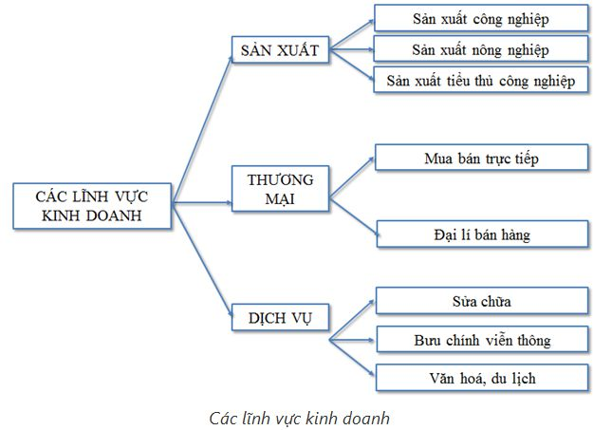

**II. Lựa chọn lĩnh vực kinh doanh**

**1. Phân tích**

- Phân tích môi trường kinh doanh

+ Nhu cầu của thị trường và mức độ thỏa mãn nhu cầu thị trường

+ Chính sách, pháp luật có liên quan

- Phân tích điều kiện của doanh nghiệp

- Phân tích nhân lực:

- Trình độ chuyên môn của người lao động

- Năng lực quản lý của chủ sở hữu

- Phân tích tài chính

- Vốn đầu tư trong kinh doanh

- Nguồn huy động vốn và khả năng huy động vốn

- Thời gian hoàn vốn đầu tư

- Lợi nhuận

- Rủi ro

- Phân tích điều kiện kỹ thuật công nghệ

- Phân tích khả năng đáp ứng nhu cầu thị trường của doanh nghiệp

**2. Quyết định lựa chọn**

Trên cơ sở việc phân tích đánh giá, nhà kinh doanh đi đến quyết định lựa chọn lĩnh vực kinh doanh

## BÀI 52: THỰC HÀNH LỰA CHỌN CƠ HỘI KINH DOANH

### I. Cơ hội kinh doanh

**1. Khái niệm:**

- Cơ hội kinh doanh là thời cơ thuận lợi nhất để doanh nghiệp thực hiện được mục tiêu kinh doanh

- Tìm cơ hội kinh doanh chính là phát hiện ra những nhu cầu của một bộ phận dân cư chưa được đáp ứng hoặc đáp ứng chưa đầy đủ,chưa tốt.

**2. Nội dung lựa chọn cơ hội kinh doanh cho doanh nghiệp:**

- Nhà kinh doanh tìm những nhu cầu hoặc bộ phận nhu cầu của khách hàng chưa được thỏa mãn

- Xác định vì sao nhu cầu chưa được thỏa mãn

- Tìm cách để thõa mãn những nhu cầu đó.

**3. Quy trình lựa chọn cơ hội kinh doanh:**

Gồm 4 bước:

- Bước 1: Xác định loại hàng hóa ,dịch vụ

- Bước 2: Xác định đối tượng khách hàng

- Bước 3: Xác định khả năng và nguồn lực của doanh nghiệp

- Bước 4: Xác định nhu cầu tài chính cho từng cơ hội kinh doanh.

### II. Một số cơ hội kinh doanh:

**1. Tình huống: Chị D làm kinh tế vườn**

- Chị D làm vườn, chị thấy cần phải kết hợp thêm chăn nuôi. Chị suy nghĩ: cần nuôi thêm gà, vịt, ngan hay chỉ nuôi lợn ?

- Sau khi tính toán, chị đã quyết định nuôi lợn và ngan thịt. Chị cho rằng thức ăn của lợn và ngan có thể dùng chung cho nhau. Chị nấu chín thức ăn (bao gồm rau và ngô nghiền) cho lợn và ngan ăn. Đàn ngan của chị lớn nhanh, mỗi quý chị xuất chuồng 50 con ngan với khối lượng từ 2.5 đến 3kg/con.

- Thu nhập từ bán ngan thịt và lợn của chị D là 5 triệu đồng một quý (3 tháng). Sau khi trừ chi phí giống, thức ăn và dịch vụ, chị thu lãi mỗi quý 1 triệu đồng. Ngoài ra chất thải của ngan và lợn được ủ kĩ và bón cho cây trong vườn, nhờ vậy mà thu nhập nghề vườn cũng tăng, đồng thời cũng bảo vệ được môi trường.

**2. Giải quyết tình huống:**

- Loại hình kinh doanh:  sản xuất ( làm vườn và chăn nuôi )

- Đặc điểm:

+ Quy mô kinh doanh nhỏ

+ Công nghệ kinh doanh đơn giản, hạn chế dùng máy móc thiết bị

+ Lao động là bản thân chị

- Lợi nhuận:

+ Đàn ngan của chị lớn nhanh, mỗi quý chị xuất chuồng 50 con ngan với khối lượng từ 2.5 đến 3kg/con.

+ Thu nhập từ bán ngan thịt và lợn của chị D là 5 triệu đồng một quý (3 tháng). Sau khi trừ chi phí giống, thức ăn và dịch vụ, chị thu lãi mỗi quý 1 triệu đồng

+ Chất thải của ngan và lợn được ủ kĩ và bón cho cây trong vườn, nhờ vậy mà thu nhập nghề vườn cũng tăng, bảo vệ được môi trường.